Gesundheitsförderung durch Achtsamkeit im Lehrberuf – Mindful Teachers Program an unserer Schule

Ich freue mich sehr, das Mindful Teachers Program (MTP) an ausgewählten Schulen in ganz Sachsen als Trainer:in begleiten zu dürfen. Das Programm möchte Lehrkräfte in ihrem herausfordernden Arbeitsalltag stärken und Impulse für ein achtsames und respektvolles Miteinander geben.
Über den Verlauf von 12 Wochen nehmen interessierte Lehrkräfte aus ausgewählten sächsischen Schulen an einem Achtsamkeitskurs teil, in dem ein bewusster Umgang mit persönlichen Stressfaktoren und globalen Krisensituationen eingeübt wird. Das Kursprogramm verbindet achtsamkeitsbasierte Übungen und Meditationen mit einer reflektierten Auseinandersetzung eigener Haltungs- und Handlungsmuster.
Die Lehrkräfte können damit ihre eigenen Ressourcen stärken, die für die Ausübung ihres Berufs unverzichtbar sind: Reflexionsfähigkeit, Empathie, Authentizität, Humor und Stressresilienz. Gleichzeitig erhalten sie Impulse zu einer achtsamen Haltung gegenüber ihrer Umwelt.
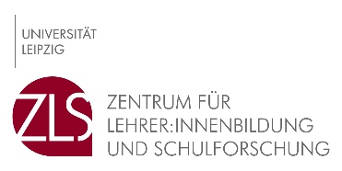
Das MTP ist ein Kursangebot des Projektes „Achtsamkeit in der Bildung und Hoch/-schulkultur“ vom Zentrum für Lehrer:innenbildung und Schulforschung der Universität Leipzig und wird im Rahmen des betrieblichen Gesundheitsmanagements gefördert vom Landesamt für Schule und Bildung (LaSuB).
Mehr zum Projekt: www.zls.uni-leipzig.de/abik

